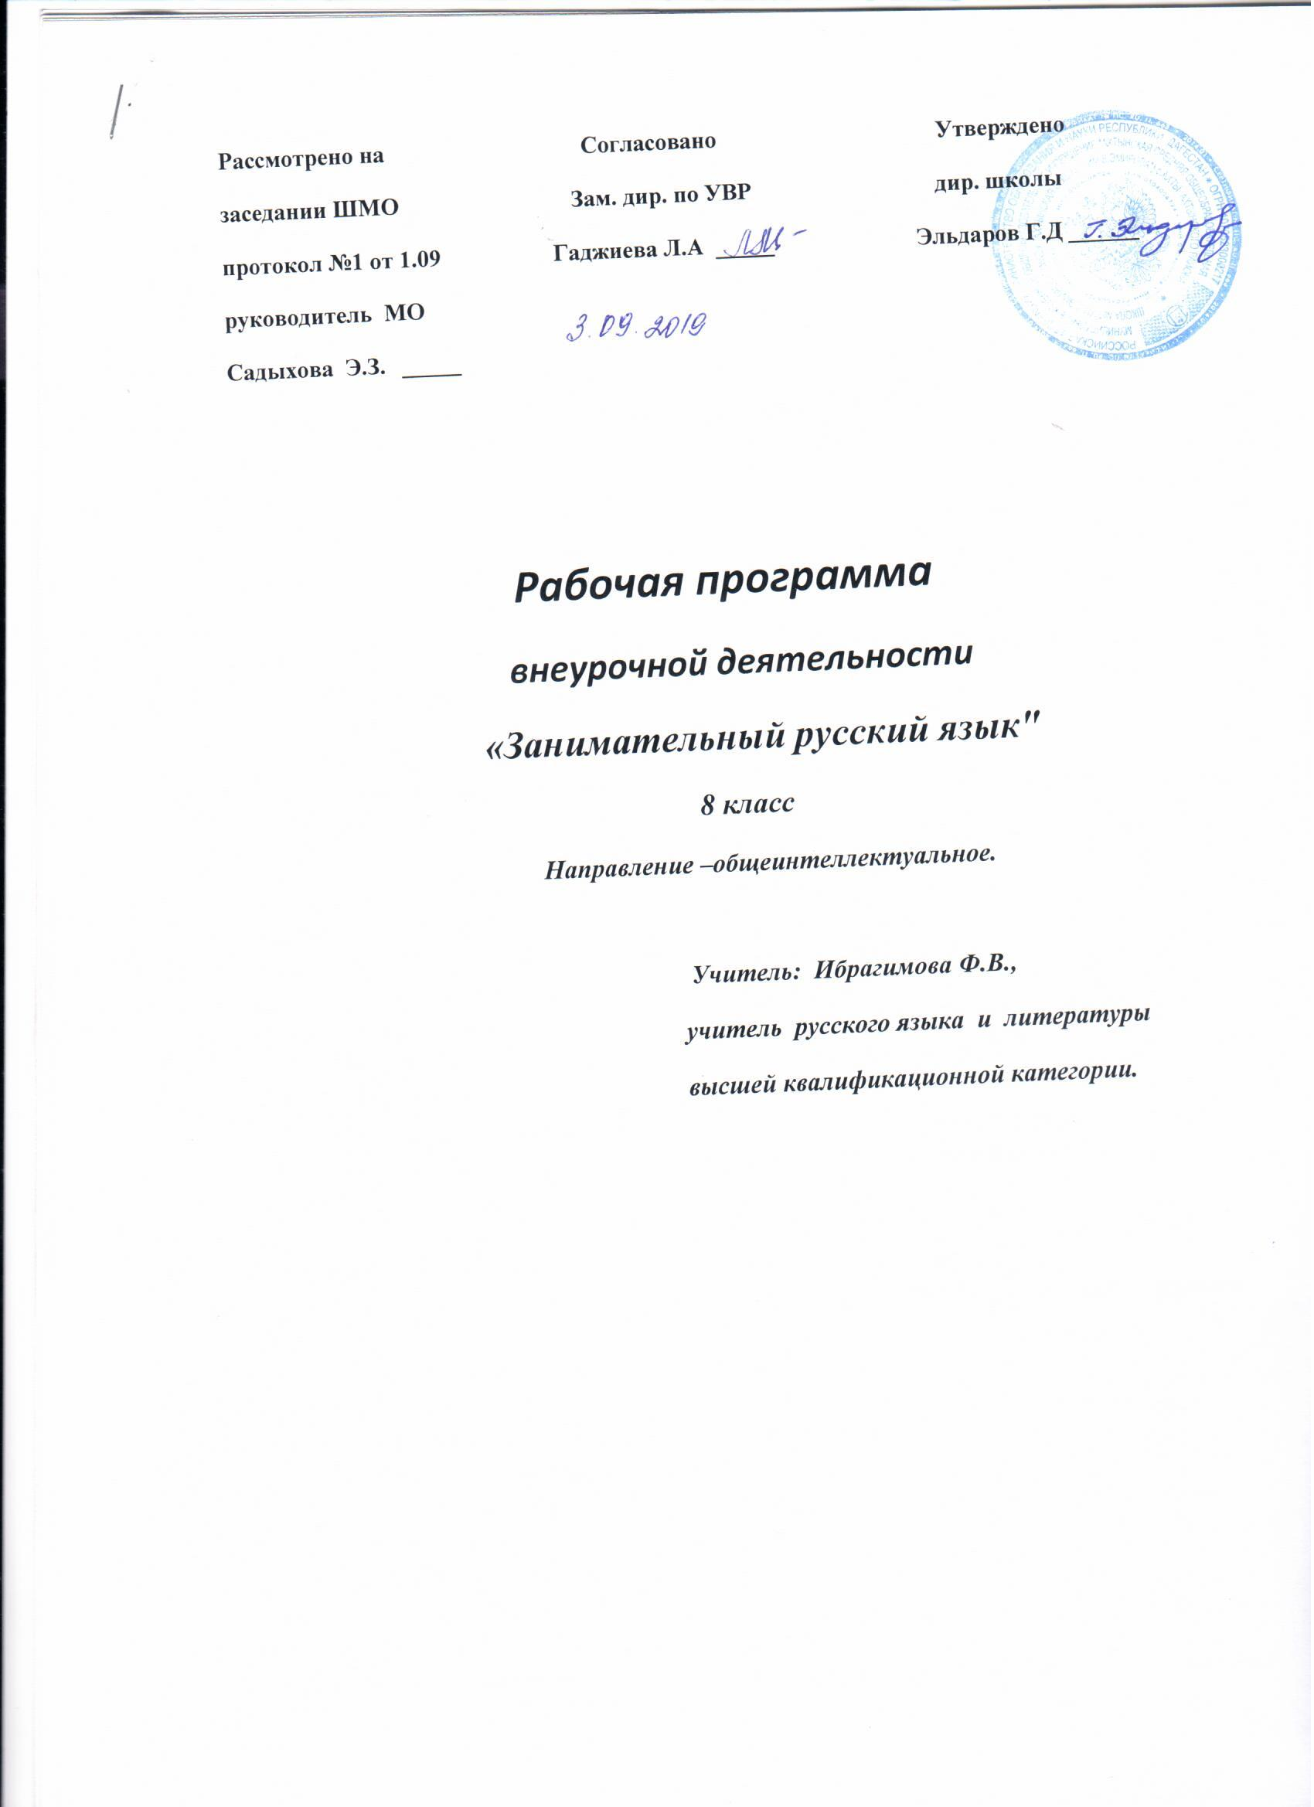

Рассмотрено на Согласовано Утверждено
заседании ШМО Зам. дир. по УВР дир. школы
протокол №1 от 1.09 Гаджиева Л.А _____ Эльдаров Г.Д ______
руководитель МО
Садыхова Э.З. _____

Рабочаяпрограммавнеурочнойдеятельности «Занимательный русский язык"
8 класс
Направление –общеинтеллектуальная.

Учитель: Ибрагимова Ф.В.,
учитель русского языка и литературы
высшей квалификационной категории.

Пояснительная записка
1.Программа курса по внеурочной деятельности «Занимательный русский язык» для 8 класса составлена на основе следующих нормативно-методических материалов:
приказа Министерства образования и науки Российской Федерации от 17 декабря 2010г. № 1897 «Об утверждении федерального государственного образовательного стандарта основного общего образования» (в ред. приказа от 29 декабря 2014г №1654);
примерных основных образовательных программ начального и основного общего образования, одобренных (протокол от 8 апреля 2015 г. №1/5) Федеральным учебно-методическим объединением по общему образованию;
методических рекомендаций по вопросам введения федерального государственного образовательного стандарта основного общего образования, разработанных Российской академией образования;
основной образовательной программы основного общего образования МКОУ «АСОШ №2», утверждённой решением педагогического совета №1 от 31.08.2019 года.
2.Актуальность программы
Урок не может вместить все то, что интересует детей и все то, что необходимо для практического овладения русским языком. Благоприятные условия для удовлетворения индивидуальных интересов учащихся и для привития речевых умений создает именно внеурочная деятельность. На всех занятиях учащиеся выходят за рамки учебника, приобретают многие жизненные навыки, учатся самостоятельно подбирать и анализировать материал, пользоваться справочной литературой.
Программа курса позволяет проводить специальную работу с детьми, мотивированными на изучение русского языка, с высоким уровнем интеллекта с целью стимулирования развития таких школьников, реализации их интеллектуальных и творческих способностей.
Таким образом, создание данной программы является актуальным.
3. Цель программы
Цель – обогащение активного и потенциального словарного запаса; совершенствование способности применять приобретенные знания, умения и навыки в процессе речевого общения в учебной деятельности и повседневной жизни.
4. Задачи программы:
углубление знаний, умений, навыков по лексике русского языка;
пробуждение потребности у учащихся к самостоятельной работе над познанием родного языка;
развитие творчества и обогащение словарного запаса;
совершенствование общего языкового развития учащихся;
совершенствование коммуникативной культуры учащихся;
воспитание культуры обращения с книгой;
воспитания любви и уважения к родному языку;
развитие смекалки и сообразительности;
приобщение школьников к самостоятельной исследовательской работе;
развивать умение пользоваться разнообразными словарями;
учить организации личной и коллективной деятельности
5. Организация деятельности обучающихся на занятиях основывается на следующих общедидактических принципах:
научность;
сознательность и активность;
наглядность;
индивидуальный подход к учащимся;
принцип последовательности и систематичности в изложении материала;
принцип преемственности и перспективности в усвоении знаний;
принцип связи теории с практикой;
принцип доступности;
принцип тесной взаимосвязи кружковых занятий с классными;
принцип добровольного участия школьников в занятиях;
принцип равного права всех учеников на участие в кружковой работе;
принцип самодеятельности, самостоятельности учащихся;
принцип занимательности.
6. Возраст обучающихся: 13-14 лет
7. Срок реализации программы: 1 год
Форма организации - кружок.
Количество часов – 1 учебный час в неделю (40 минут).
За год (34 недели) – 34 занятия.
8. Формы организации деятельности учащихся на занятиях:
групповые (работа в больших и малых группах);
индивидуальные.
Виды деятельности:
теоретические (рассказ, сообщение, беседа, лекция);
практические (тематические конкурсы, олимпиады, ролевые игры, грамматический турнир, выполнение тестов, работа над словом, работа с книгой, словарём, составление ребусов, диалогов, редактирование предложений, написание сочинений – миниатюр, аукцион знаний, КВНы, подготовка сообщений, выполнение проектов);
индивидуальные (работа над словом, со справочной литературой, подбор материала к написанию проекта и защита его, создание письменных монологических высказываний (текстов) в соответствии с коммуникативной установкой).
Интерес учащихся поддерживается внесением творческого элемента в занятия (самостоятельное составление кроссвордов, шарад, ребусов), проведением практических занятий с элементами игр и игровых элементов, использованием дидактических и раздаточных материалов, пословиц и поговорок, рифмовок, ребусов, кроссвордов, головоломок, сказок.
10. Содержание программы.
Тема 1. Язык – вековой труд поколений. (3ч).
Высказывания великих людей о русском языке. Пословицы и поговорки о родном языке. Работа с различными толковыми словарями, с историей появления новых слов в русском языке. Лингвистическая игра «Происхождение слов».
Тема 2. Самое лучшее — прямо и просто сказанное слово. (1ч.)
Лексикография – наука о составлении словарей. Как найти слово? Конкурс – аукцион на лучшего знатока пословиц и поговорок о языке, речи, грамоте.
Тема 3. Не все годится, что говорится. (2ч.)
Жаргоны, диалектизмы, использование историзмов и лексических неологизмов. Игра - конкурс «Кто больше?».
«Крылатые выражения» и «афоризмы». Нахождение афоризмов и крылатых выражений в произведениях Осеевой В. «Васек Трубачев и его товарищи», «Динка».
Тема 4. «Для всего в русском языке есть великое множество хороших слов». (2ч.)
Работа с фразеологическим словарём. Фразеологизмы – синонимы и антонимы. Фразеологизмы с именем собственным. Фразеологизмы со значением цвета.
Конкурс «Своя игра» по теме «Фразеологизмы».
Тема 5. Каков человек, такова его и речь. (2ч.)
Орфоэпические нормы при произношении некоторых групп согласных в русском литературном языке. Фонетический КВН.
Тема 6. «С русским языком можно творить чудеса!» (3 ч.)
Суффиксы для образования профессий, названия лиц по месту жительства в русском языке. Иноязычные словообразовательные элементы в русском языке. Практическая работа «Составление словообразовательных гнёзд – «словесных» деревьев».
Тема 7. Различай и отличай. (2 час.).
Правописание приставок. Опасные согласные в приставках. Коварная приставка С-. Самые трудные приставки ПРИ- и ПРЕ-. Тренировочные упражнения на правописание приставок, решение кроссвордов, ребусов.
Тема 8. Командира приказ — закон для нас или кто командует корнями?(2 час.)
Чередование гласных в корнях. Командуют гласные, командуют и согласные. Командует ударение, командует значение слова. Викторина «Узнай меня». Работа с текстами.
Тема 9. Кто грамоте горазд, тому не пропасть. (4 час)
Самостоятельные и служебные части речи. Практикум. Употребление в речи существительных, прилагательных, местоимений, числительных. Грамматический турнир.
Слова вежливости, междометия. Создаём ребусы.
Звукоподражательные слова, их роль и употребление.
Игра «Неизвестное об известном» на распознавание частей речи.
Тема 10. Нет той тайны, чтобы не была явна. (4 ч.)
Решение филологических задач. Логогрифы. Шарады. Метаграммы. Анаграммы. Лингвистические загадки. Лингвистические кроссворды. Лимерики. Игры с рифмой. Знакомство с жанром лимерика. Создание лимериков по школьной тематике.
Тема 11. Коротко да ясно, оттого и прекрасно. (1 ч.)
Телефонный разговор. Общие правила телефонного разговора: краткость, содержательность, информативность; дружелюбный тон, вежливость; четкое произношение слов, фамилий, чисел, средний темп речи; средняя громкость голоса; умеренная эмоциональность.
Практикум «Правила разговора по мобильному телефону в общественном месте».
Тема 12. В многословии не без пустословия. (2ч.)
Многословие. Речевая избыточность и речевая недостаточность.
Плеоназм. Скрытая тавтология. Наблюдение за речью дикторов, нахождение нарушений языковых норм. Подготовка монолога. Этапы подготовки монолога: отбор материала, расположение материала, словесное оформление мысли, запоминание, произнесение.
Тема 13. По речи узнают человека. (2ч.)
Как поддержать разговор. Сценарий диалога. Приемы установления и поддержания речевого контакта с собеседником. Демонстрация внимания, уважения, заинтересованности в теме разговора, в собеседнике. Речевые поддержки разговора: выражение интереса, эмоциональной оценки, побуждение к продолжению речи, специальные слова.
Тематика разговора, ее зависимость от ситуации и участников общения. Правила выбора темы разговора. Поддержание разговора с соседями, попутчиками. Темы, используемые для поддержания разговора. О чем можно, о чем нельзя говорить в определенных ситуациях. Конкурс знатоков речи.
Тема 14. Что в имени тебе моем? (3 ч.)
История появления имён, отчеств и фамилий в русском языке. Знакомство с наукой антропонимикой. Проект о происхождении имен. Выбор темы, алгоритма выполнения работы, сбор материала. Защита проекта.
Тема 15. Итоговое занятие. (1ч.)
Аукцион знаний.
11. Планируемые результаты
Личностные результаты:
- эмоциональность; умение осознавать и определять (называть) свои эмоции;
- эмпатия – умение осознавать и определять эмоции других людей; сочувствовать другим людям, сопереживать;
- чувство прекрасного – умение чувствовать красоту и выразительность речи, стремиться к совершенствованию собственной речи;
- любовь и уважение к Отечеству, его языку, культуре;
- интерес к чтению, к ведению диалога с автором текста; потребность в чтении;
- интерес к письму, к созданию собственных текстов, к письменной форме общения;
- интерес к изучению языка;
- осознание ответственности за произнесённое и написанное слово.
- повышение познавательного интереса к учебному предмету «Русский язык»;
- развитие интеллектуального потенциала школьников;
- повышение уровня речевой грамотности обучающихся;
- развитие личности восьмиклассников.
Метапредметные результаты:
Регулятивные УУД:
- самостоятельно формулировать тему и цели урока;
- составлять план решения учебной проблемы совместно с учителем;
- работать по плану, сверяя свои действия с целью, корректировать свою деятельность;
- в диалоге с учителем вырабатывать критерии оценки и определять степень успешности своей работы и работы других в соответствии с этими критериями;
- осуществлять расширенный поиск информации с использованием ресурсов библиотек и Интернета;
- пользоваться различными видами лексических словарей (толковым словарём, словарём синонимов, антонимов, фразеологическим словарём и др.) и использовать полученную информацию в различных видах деятельности;
- Познавательные УУД:
- перерабатывать и преобразовывать информацию из одной формы в другую (составлять план, таблицу, схему);
- пользоваться словарями, справочниками;
- осуществлять анализ и синтез;
- устанавливать причинно-следственные связи;
- строить рассуждения;
- участие школьников в классных и школьных олимпиадах и внеклассных мероприятиях по русскому языку, конкурсах, викторинах;
- заинтересованность в развитии своих творческих способностей.
Коммуникативные УУД:
- адекватно использовать речевые средства для решения различных коммуникативных задач; владеть монологической и диалогической формами речи.
- высказывать и обосновывать свою точку зрения;
- слушать и слышать других, пытаться принимать иную точку зрения, быть готовым корректировать свою точку зрения;
- договариваться и приходить к общему решению в совместной деятельности;
12. Формы и виды контроля.
Формы контроля: викторины, творческие конкурсы, грамматические турниры, КВНы, ролевые игры, проекты, пресс-релиз, аукцион знаний, практикум, мониторинг.
Виды контроля: вводный, текущий, итоговый.
13. Методические рекомендации.
Программа рассчитана на учащихся 6-х классов.
Все занятия по программе строятся на основе занимательности, что способствует заинтересованности ребят в получении новых знаний Данная программа внеурочной деятельности позволяет наиболее успешно применять индивидуальный подход к каждому обучающемуся с учётом его способностей, более полно удовлетворять познавательные и жизненные интересы учащихся. В отличие от классных занятий во внеурочной деятельности учащиеся мало пишут и много говорят.
Для успешного проведения занятий используются разнообразные формы работ: экскурсии, лингвистические игры, театральные постановки, КВН; используются дидактический и раздаточный материал, пословицы и поговорки, рифмовки, считалки, ребусы, кроссворды, головоломки, грамматические сказки. Дидактический материал в большинстве своем дается в стихотворной форме, что способствует его более легкому усвоению и запоминанию. Все это открывает для детей прекрасный мир слова, учит их любить и чувствовать родной язык.
В каждом занятии прослеживаются три части:
теоретическая;
практическая;
игровая.

Тематическое планирование

№ п/п | Наименование разделов, блоков, тем | Количество часов | Характеристика деятельности учащихся
1. | Тема 1. Язык – вековой труд поколений. | 3 | Составление текста по пословице или поговорке о языке. Составление этимологического словаря народной мудрости о языке. Работа с различными толковыми словарями, с историей появления новых слов в русском языке.
2. | Тема 2. Самое лучшее — прямо и просто сказанное слово. | 1 | Изучается специализированная литература по этимологии слов, работают со словарями, изучают языковые средства выразительности, исследуют художественные произведения.
3. | Тема 3. Не все годится, что говорится. | 2 | Анализ текста. Составление своего текста. Работа в группах. Использование приёмов ознакомительного и просмотрового чтения
4. | Тема 4. «Для всего в русском языке есть великое множество хороших слов». | 2 | Использование в собственной речи фразеологические обороты, синонимы, антонимы и т.д.  Оценивание собственной и чужой речи с точки зрения точного, уместного и выразительного словоупотребления.  Извлечение необходимой информации из фразеологического словаря и использование ее в различных видах деятельности (конкурс «Своя игра»).
5. | Тема 5. Каков человек, такова его и речь. | 2 | Осознание роли языка в жизни человека.  Анализ и характеристика отдельных звуков речи. Овладение основными правилами литературного произношения и ударения.
6. | Тема 6. «С русским языком можно творить чудеса!» | 3 | Создание письменного текста в соответствии с коммуникативной установкой.
7. | Тема 7. Различай и отличай. | 2 | Составление алгоритмов к различным орфографическим правилам.
8. | Тема 8. Командира приказ — закон для нас или кто командует корнями? | 2 | Составление алгоритмов к различным орфографическим правилам.
9. | Тема 9. Кто грамоте горазд, тому не пропасть. | 4 | Составление алгоритмов на распознавание частей речи.
10. | Тема 10. Нет той тайны, чтобы не была явна. | 4 | Осуществление расширенного поиска информации с использованием ресурсов библиотеки и Интернета
11. | Тема 11. Коротко да ясно, оттого и прекрасно. | 1 | Освоение общих правил телефонного разговора.  Практическое выполнение тренировочных упражнений по ведению телефонного разговора, соблюдая основные правила этикета телефонного общения
12. | Тема 12. В многословии не без пустословия. | 2 | Изучение правил подготовки ответа-монолога: определение темы сообщения; подбор материалов на данную тему; выделение важных мыслей, подбор примеров, цитат; расположение мыслей в логической последовательности; обобщение высказывания, вывод.  Овладение приемами подготовки монолога: отбор материала, расположение материала, словесное оформление мысли, запоминание, произнесение.
13. | Тема 13. По речи узнают человека. | 2 | Изучение приемов установления и поддержания речевого контакта с собеседником на разных стадиях беседы.  Практическая отработка умений поддерживать разговор со сверстником и старшими, использование речевыхподдержек в разговоре
14. | Тема 14. Что в имени тебе моем? | 3 | Овладение основными понятиями антропонимики.  Понимание роли слова в формировании и выражении мыслей, чувств, эмоций; расширение своего лексикона. Выполнение проекта о происхождении имен.
15. | Тема 16. Итоговое занятие. | 1 | Проведение мониторинга в форме «Аукциона знаний». Подготовка пресс-релиза по темам курса
Итого часов |  | 34

